EXPOUNINPAHU 2026 · PROYECTO INTEGRADOR
Especificación de Requisitos de Software (SRS)
ProponeU
Plataforma web de propuestas académicas con inteligencia artificial
Integrantes
Sergio Andrés Gutiérrez Marín
Juan Sebastián Gómez Tovar
Docente: Elfar Didier Morantes Sánchez
Programa de Ingeniería de Software — Uninpahu
Entrega 2 — Núcleo funcional · Versión 1.1 · 12/11/2026
Basado en IEEE 830 / ISO/IEC/IEEE 29148
Control de versiones
Versión | Fecha | Autor | Descripción
1.0 | 05/11/2026 | Equipo ProponeU | Versión inicial para la Entrega 1: problema, objetivos, alcance, tecnologías, requisitos, UML inicial, backlog y matriz de trazabilidad.
1.1 | 12/11/2026 | Equipo ProponeU | Entrega 2: diagramas de secuencia (7.3), matriz de trazabilidad con rutas implementadas y estado de implementación (14): modelo de datos, roles, Docker, despliegue y pruebas.
Tabla de contenido
1. Introducción 4
1.1 Propósito 4
1.2 Alcance del producto 4
1.3 Definiciones, acrónimos y abreviaturas 4
1.4 Referencias 4
1.5 Visión general del documento 5
2. Problema a resolver y justificación 6
2.1 ¿Quién tiene el problema? 6
2.2 ¿Cómo se ve actualmente? 6
2.3 ¿Por qué vale la pena resolverlo? 6
2.4 Planteamiento del problema 6
2.5 Justificación 6
3. Objetivos 8
3.1 Objetivo general 8
3.2 Objetivos específicos 8
4. Alcance 9
4.1 El sistema incluye 9
4.2 Fuera del alcance 9
4.3 Alcance por entrega 9
5. Descripción general 10
5.1 Perspectiva del producto 10
5.2 Funciones principales 10
5.3 Actores y características de los usuarios 10
5.4 Restricciones 10
5.5 Suposiciones y dependencias 11
6. Tecnologías 12
7. Arquitectura de la solución 13
7.1 Diagrama de componentes 13
7.2 Diagrama de despliegue 14
7.3 Diagramas de secuencia 14
8. Requisitos funcionales 18
9. Requisitos no funcionales 20
10. Casos de uso 21
10.1 Diagrama de casos de uso 21
10.2 Resumen de casos de uso 21
10.3 Especificación de los casos de uso principales 22
11. Backlog inicial — Historias de usuario 24
12. Matriz de trazabilidad inicial 27
13. Repositorio y organización del proyecto 29
13.1 Estructura del repositorio 29
13.2 Flujo de trabajo (Git Flow) 29
14. Estado de implementación — Entrega 2 30
14.1 Funcionalidades implementadas 30
14.2 Modelo de datos 30
14.3 Roles y permisos 31
14.4 Contenerización con Docker 32
14.5 Despliegue inicial 32
14.6 Pruebas automatizadas 32

Si la tabla aparece vacía, haga clic derecho sobre ella y seleccione «Actualizar campos».

1. Introducción

1.1 Propósito
Este documento especifica los requisitos de ProponeU, plataforma web de propuestas académicas con inteligencia artificial. Está dirigido al docente evaluador, a los jurados de ExpoUninpahu 2026 y al equipo de desarrollo, y sirve como base para el diseño, la implementación, las pruebas y la trazabilidad del proyecto en todas sus entregas.

1.2 Alcance del producto
ProponeU es una aplicación web en la que estudiantes y docentes de Uninpahu proponen actividades académicas complementarias, la comunidad las vota y comenta, y la coordinación académica las revisa y responde. Un microservicio en Node.js integra una API de inteligencia artificial generativa para resumir, clasificar y comparar propuestas, y para generar reportes ejecutivos. El alcance detallado se presenta en la sección 4.

1.3 Definiciones, acrónimos y abreviaturas
Término | Definición
Propuesta | Idea de actividad académica complementaria (taller, charla, semillero, hackatón, salida técnica, club de estudio) registrada en la plataforma.
SRS | Software Requirements Specification — Especificación de Requisitos de Software.
RF / RNF | Requisito funcional / Requisito no funcional.
CU / HU | Caso de uso / Historia de usuario.
IA generativa | Modelos de inteligencia artificial capaces de generar texto a partir de instrucciones (prompts).
Microservicio | Servicio independiente, desplegable por separado, que expone una API para una responsabilidad concreta.
API REST | Interfaz de programación basada en HTTP y JSON.
Swagger / OpenAPI | Especificación estándar y herramienta para documentar y probar APIs REST.
Docker / Docker Compose | Tecnología de contenedores y herramienta para definir y levantar varios contenedores juntos.
ORM | Object-Relational Mapping: capa de Django que traduce modelos de Python a tablas de la base de datos.
Git Flow | Modelo de ramas (main, develop, feature/*, release/*, hotfix/*) para organizar el desarrollo.

1.4 Referencias
- IEEE Std 830-1998, Recommended Practice for Software Requirements Specifications.
- ISO/IEC/IEEE 29148:2018, Systems and software engineering — Life cycle processes — Requirements engineering.
- Guía Institucional del Proyecto Integrador ExpoUninpahu 2026, Programa de Ingeniería de Software.
- Documentación oficial de Django, Node.js, Express, OpenAPI 3, Docker y Render.
- Ley 1581 de 2012 (Colombia), régimen general de protección de datos personales.

1.5 Visión general del documento
La sección 2 describe el problema y su justificación; la 3 los objetivos; la 4 el alcance; la 5 la descripción general del producto, sus actores y restricciones; la 6 las tecnologías; la 7 la arquitectura con los diagramas de componentes y despliegue; las secciones 8 a 10 los requisitos y casos de uso; la 11 el backlog inicial; la 12 la matriz de trazabilidad, y la 13 la organización del repositorio.

2. Problema a resolver y justificación

2.1 ¿Quién tiene el problema?
Estudiantes y docentes de Uninpahu que quieren proponer actividades académicas complementarias (talleres, charlas, semilleros, hackatones, salidas técnicas, clubes de estudio) y los coordinadores académicos y de bienestar que deben decidir cuáles se realizan.

2.2 ¿Cómo se ve actualmente?
- Las ideas circulan por canales informales: grupos de WhatsApp, correos sueltos a coordinación, conversaciones en clase o formatos en papel.
- No existe un registro central: las propuestas se pierden, se repiten o nadie sabe en qué estado están.
- No hay forma objetiva de medir cuánto interés genera una idea en la comunidad; las decisiones dependen de quién insiste más o de percepciones.
- Los coordinadores deben leer, clasificar y resumir a mano cada propuesta, lo que consume tiempo y retrasa las respuestas.
- Quien propone casi nunca recibe retroalimentación sobre si su idea fue aprobada, rechazada o por qué.

2.3 ¿Por qué vale la pena resolverlo?
- Aumenta la participación estudiantil y aprovecha ideas que hoy se pierden.
- Permite decisiones basadas en datos (votos, comentarios, tendencias) y no en percepciones.
- Reduce el trabajo manual de coordinación gracias a resúmenes, clasificación y reportes generados con IA.
- Da transparencia: cada propuesta tiene un estado visible y una respuesta trazable.

2.4 Planteamiento del problema
¿Cómo centralizar, priorizar y dar respuesta trazable a las propuestas de actividades académicas de la comunidad de Uninpahu, reduciendo el trabajo manual de la coordinación mediante inteligencia artificial generativa?

2.5 Justificación
La participación de la comunidad en la definición de actividades académicas fortalece el sentido de pertenencia y la pertinencia de la oferta complementaria. Sin embargo, hoy no existe un canal formal que recoja, organice y priorice esas iniciativas.
ProponeU centraliza el ciclo completo de una propuesta —creación, divulgación, votación, revisión y respuesta— en una aplicación web. La inteligencia artificial generativa aporta valor concreto donde hoy hay trabajo manual: resume y clasifica cada propuesta, detecta ideas repetidas y genera reportes ejecutivos para la coordinación.
Desde el punto de vista académico, el proyecto permite evidenciar las competencias exigidas por el Proyecto Integrador ExpoUninpahu 2026: ingeniería de requisitos, arquitectura basada en microservicios (Django + Node.js), APIs REST documentadas con Swagger, integración con IA, contenedores Docker y despliegue en la nube.
El equipo ya construyó en clase un prototipo en Django de votación de propuestas. Esa experiencia reduce el riesgo técnico y permite concentrar el esfuerzo en las capacidades nuevas.

3. Objetivos

3.1 Objetivo general
Diseñar, implementar y desplegar una plataforma web basada en Django, integrada con un microservicio Node.js y una API de inteligencia artificial generativa, que permita a la comunidad de Uninpahu proponer, votar y dar seguimiento a actividades académicas, y que apoye a la coordinación en su análisis y aprobación.

3.2 Objetivos específicos
- Levantar y documentar los requisitos del sistema en un SRS basado en IEEE 830 / ISO/IEC/IEEE 29148, con su matriz de trazabilidad.
- Modelar la solución con diagramas UML de casos de uso, secuencia, componentes y despliegue que correspondan a la implementación real.
- Implementar en Django el registro, la autenticación, los roles, el CRUD de propuestas y categorías, la votación, los comentarios y el panel administrativo.
- Desarrollar un microservicio en Node.js (Express) que exponga una API REST documentada con Swagger/OpenAPI para el análisis con IA y las notificaciones.
- Integrar una API de IA generativa para resumir y clasificar propuestas, detectar propuestas similares y generar reportes ejecutivos.
- Contenerizar los servicios con Docker y Docker Compose, y desplegarlos públicamente en Render usando variables de entorno.

4. Alcance

4.1 El sistema incluye
- Registro e inicio de sesión de usuarios con roles: Estudiante, Docente, Coordinador académico y Administrador.
- CRUD de propuestas académicas y de categorías.
- Consulta pública, búsqueda y filtros de propuestas.
- Votación (un voto por usuario por propuesta) y comentarios.
- Flujo de revisión: Borrador → Publicada → En revisión → Aprobada / Rechazada, con observación del coordinador.
- Análisis con IA de cada propuesta: resumen, categoría sugerida, etiquetas y sugerencias de redacción.
- Detección de propuestas similares para evitar duplicados.
- Reporte ejecutivo generado con IA y tablero de estadísticas para la coordinación.
- Notificaciones por correo al cambiar el estado de una propuesta.
- Panel administrativo de Django para gestionar usuarios, roles y catálogos.
- API REST del microservicio documentada públicamente con Swagger.
- Contenedores Docker, orquestación con Docker Compose y despliegue público en Render.

4.2 Fuera del alcance
- Gestión logística de las actividades aprobadas (inscripciones, salones, presupuesto, certificados).
- Integración con los sistemas institucionales reales de Uninpahu (SSO, sistema académico).
- Aplicación móvil nativa (la aplicación web será responsive).
- Pagos o cualquier transacción económica.

4.3 Alcance por entrega
Fecha | Entrega | Resultado esperado
05/11/2026 | Entrega 1 — Requisitos y arquitectura | SRS, UML inicial (casos de uso, componentes, despliegue), backlog, repositorio GitHub, matriz de trazabilidad inicial y video.
12/11/2026 | Entrega 2 — Núcleo funcional | Registro, login, roles, CRUD de propuestas y categorías, votos, comentarios, revisión, Django Admin, Dockerfile, despliegue inicial y diagrama de secuencia.
19/11/2026 | Entrega 3 — Integración | Microservicio Node.js, Swagger público, integración con IA, notificaciones, Docker Compose y UML actualizado.
26/11/2026 | ExpoUninpahu — Sustentación | Producto final completo, tablero de estadísticas, documentación final y demostración en vivo.

5. Descripción general

5.1 Perspectiva del producto
ProponeU es un sistema nuevo, inspirado en un prototipo de clase en Django para votar propuestas. Se compone de una aplicación web Django, un microservicio Node.js, una base de datos PostgreSQL y dos servicios externos: una API de IA generativa y un servidor de correo.

5.2 Funciones principales
- Gestión de usuarios, autenticación y roles.
- Gestión de propuestas y categorías (CRUD).
- Participación de la comunidad: búsqueda, votos y comentarios.
- Revisión y respuesta de la coordinación con notificación por correo.
- Análisis con IA: resumen, clasificación, detección de similares y reportes ejecutivos.

5.3 Actores y características de los usuarios
Actor | Descripción | Responsabilidades en el sistema
Visitante | Persona sin sesión iniciada. | Consulta propuestas publicadas, se registra e inicia sesión.
Estudiante | Usuario registrado de la comunidad estudiantil. | Crea, edita y elimina sus propuestas; vota y comenta.
Docente | Usuario registrado del cuerpo docente. | Mismas funciones que el estudiante; sus propuestas se identifican como docentes.
Coordinador académico | Responsable de decidir qué actividades se realizan. | Revisa propuestas, cambia su estado, consulta estadísticas y genera reportes con IA.
Administrador | Responsable técnico de la plataforma. | Gestiona usuarios, roles y categorías desde el panel administrativo.
Microservicio IA | Sistema externo (Node.js + API de IA generativa). | Resume, clasifica, detecta similitudes y genera reportes.
Servicio de correo | Sistema externo (SMTP). | Entrega las notificaciones por correo electrónico.

5.4 Restricciones
- Tecnologías obligatorias definidas por la guía institucional: Django, Node.js, GitHub, Docker, Docker Compose, Swagger/OpenAPI, PostgreSQL, Render/Railway/Vercel y una API de IA generativa.
- Cronograma fijo: Entrega 1 (05/11/2026), Entrega 2 (12/11/2026), Entrega 3 (19/11/2026) y sustentación en ExpoUninpahu (26/11/2026).
- Uso de planes gratuitos: en Render los servicios gratuitos se suspenden por inactividad y la primera petición puede tardar; la API de IA tiene cuotas de uso limitadas.
- Los diagramas UML deben corresponder con la implementación real y actualizarse en cada entrega.

5.5 Suposiciones y dependencias
- Los usuarios cuentan con acceso a internet y un navegador moderno.
- La API de IA generativa estará disponible dentro de su plan gratuito durante el desarrollo y la sustentación.
- Se dispone de una cuenta de correo (SMTP) para el envío de notificaciones.

6. Tecnologías
La selección de tecnologías responde a las tecnologías obligatorias de la guía institucional y a la experiencia previa del equipo con Django.
Capa | Tecnología | Uso en el proyecto
Backend web | Python 3.13 · Django 6 | Aplicación principal: vistas, plantillas, autenticación, roles, ORM y panel administrativo.
Frontend | Plantillas Django · Bootstrap 5 | Interfaz web responsive en español.
Microservicio | Node.js 20 · Express | API REST para análisis con IA y notificaciones.
Documentación API | Swagger / OpenAPI 3 (swagger-ui-express) | Documentación pública e interactiva de los endpoints en /api/docs.
Inteligencia artificial | API de IA generativa (Google Gemini) | Resúmenes, clasificación, detección de similares y reportes. El proveedor se configura por variable de entorno.
Base de datos | PostgreSQL 16 (SQLite solo en desarrollo) | Persistencia de usuarios, propuestas, votos, comentarios y estados.
Contenedores | Docker · Docker Compose | Un contenedor por servicio (django_app, ms_ia, db) y orquestación local.
Despliegue | Render (Web Services + PostgreSQL gestionado) | Publicación de ambos servicios con despliegue automático desde GitHub.
Control de versiones | Git · GitHub (Git Flow) | Repositorio, ramas main/develop/feature, issues y tablero del backlog.
Calidad | Django TestCase · Jest · flake8 · ESLint | Pruebas automatizadas y estilo de código.

7. Arquitectura de la solución
La solución sigue una arquitectura de microservicios ligera: Django es la aplicación principal y dueña de los datos; Node.js es un microservicio especializado que aísla las integraciones con terceros (IA y correo). Ambos se comunican por REST/JSON y se empaquetan como contenedores Docker.

7.1 Diagrama de componentes
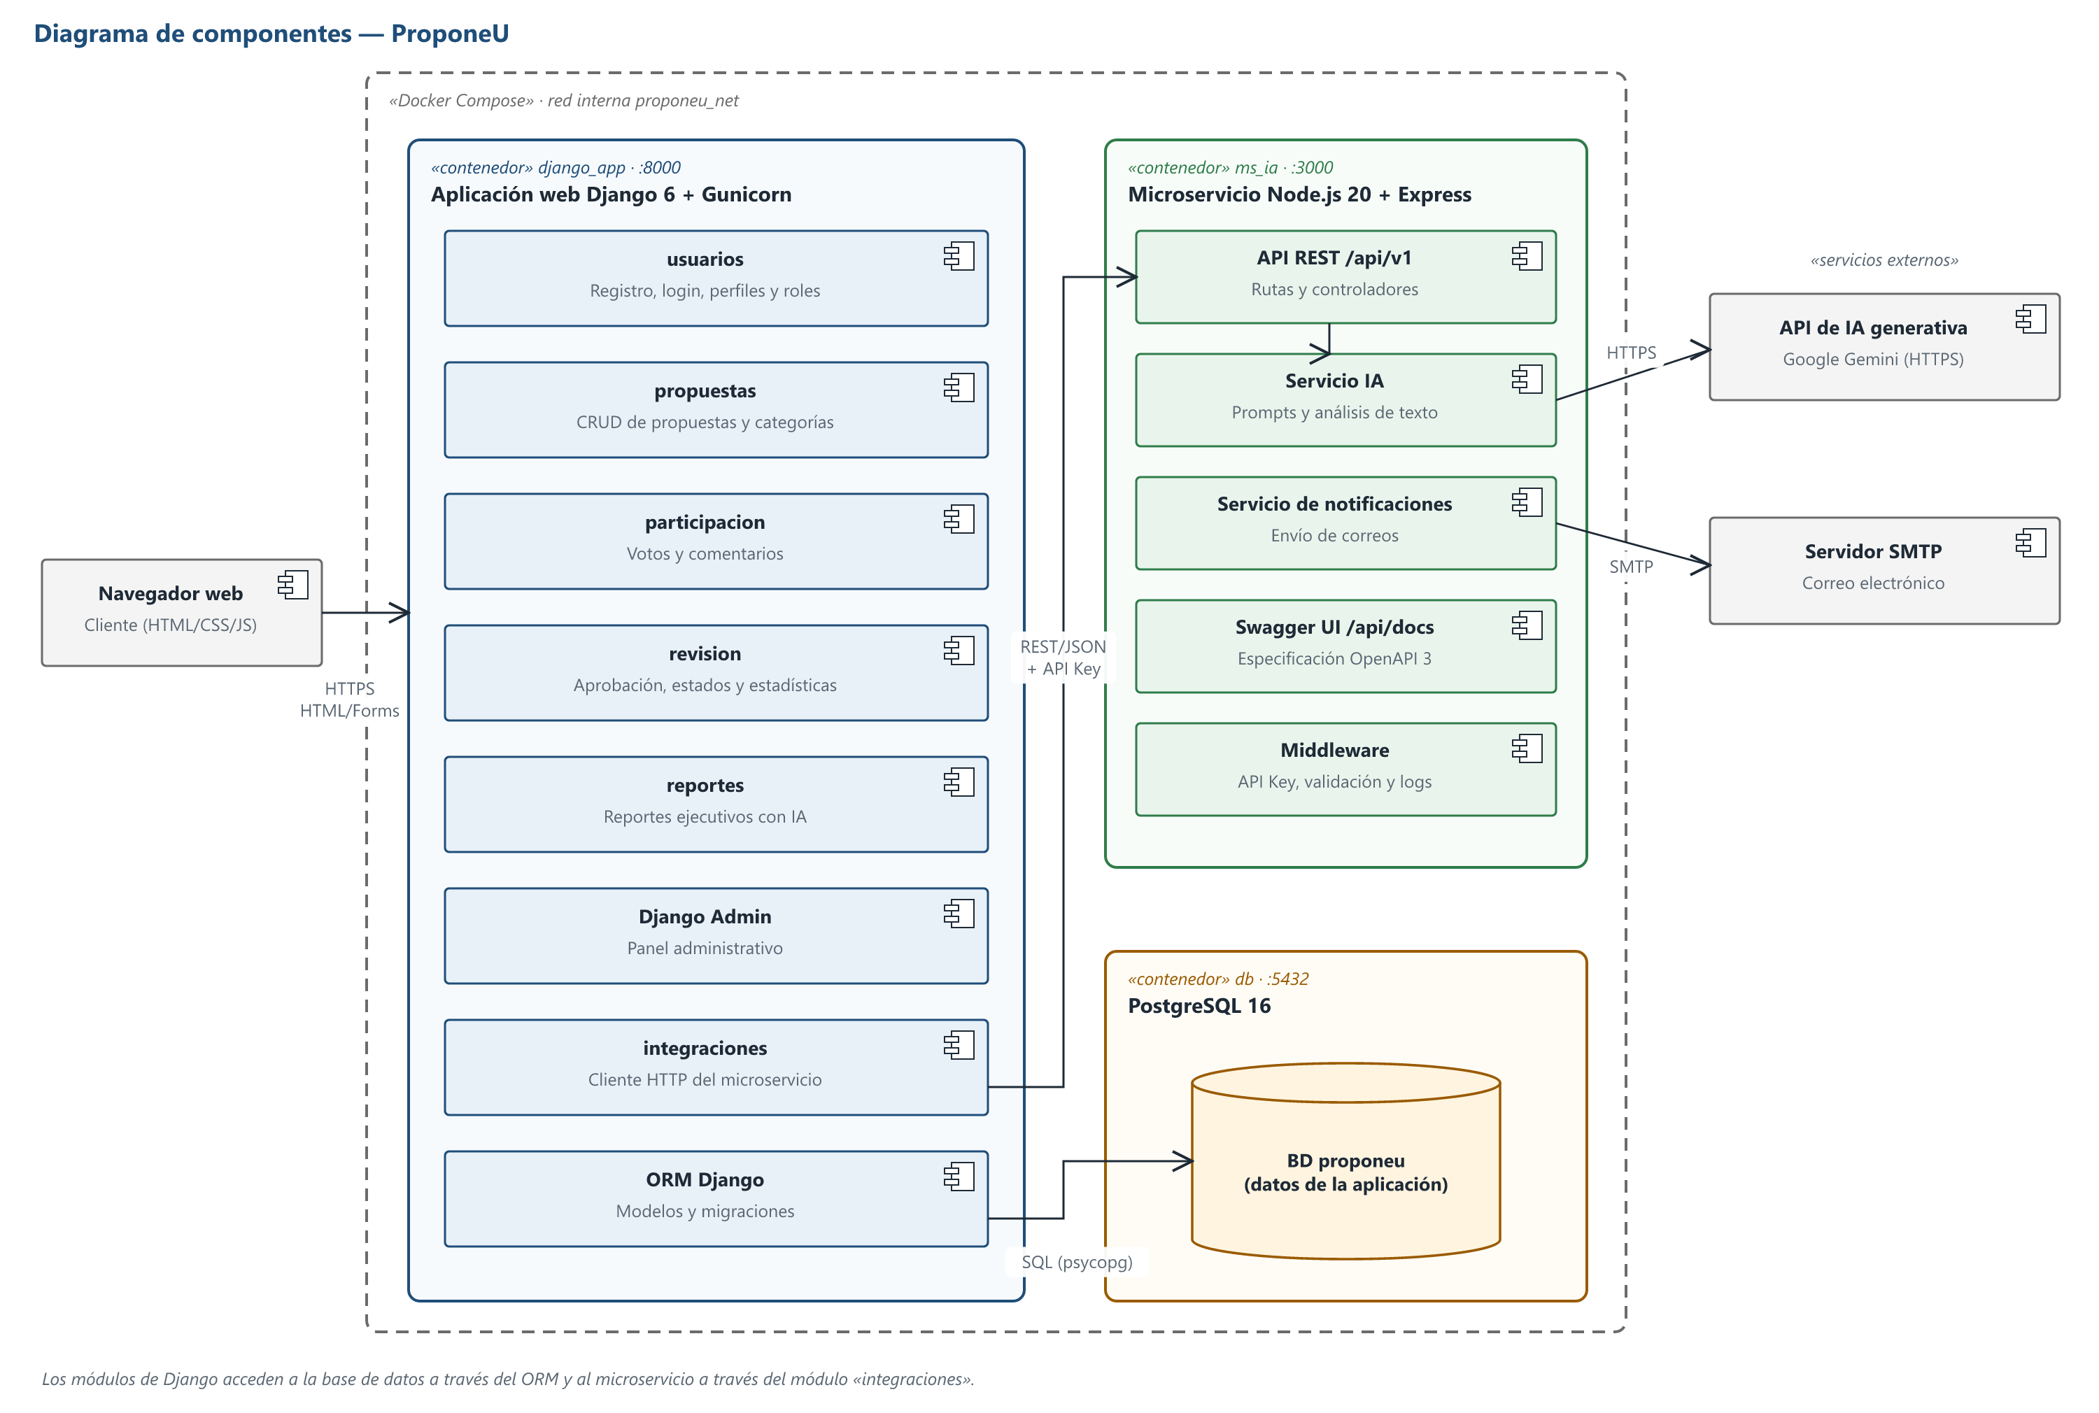
Figura 1. Diagrama de componentes de ProponeU.
Componente | Responsabilidad
django_app (Django 6 + Gunicorn) | Aplicación principal. Sus módulos son: usuarios (registro, login, perfiles y roles), propuestas (CRUD de propuestas y categorías), participacion (votos y comentarios), revision (flujo de aprobación y estadísticas), reportes (reportes con IA), Django Admin (panel administrativo) e integraciones (cliente HTTP que se comunica con el microservicio). Todos acceden a los datos a través del ORM de Django.
ms_ia (Node.js 20 + Express) | Microservicio que concentra lo que depende de terceros. Expone una API REST en /api/v1 protegida con API Key, un servicio de IA que construye los prompts y llama a la API de IA generativa, un servicio de notificaciones que envía correos por SMTP y la documentación Swagger UI en /api/docs.
db (PostgreSQL 16) | Base de datos relacional de la aplicación Django: usuarios, roles, propuestas, categorías, votos, comentarios, historial de estados y resultados del análisis de IA.
API de IA generativa | Servicio externo (Google Gemini) consumido solo por el microservicio. La clave se guarda en la variable GEMINI_API_KEY.
Docker Compose | Levanta los tres contenedores en una red interna (proponeu_net) para el desarrollo local con un solo comando.

7.2 Diagrama de despliegue
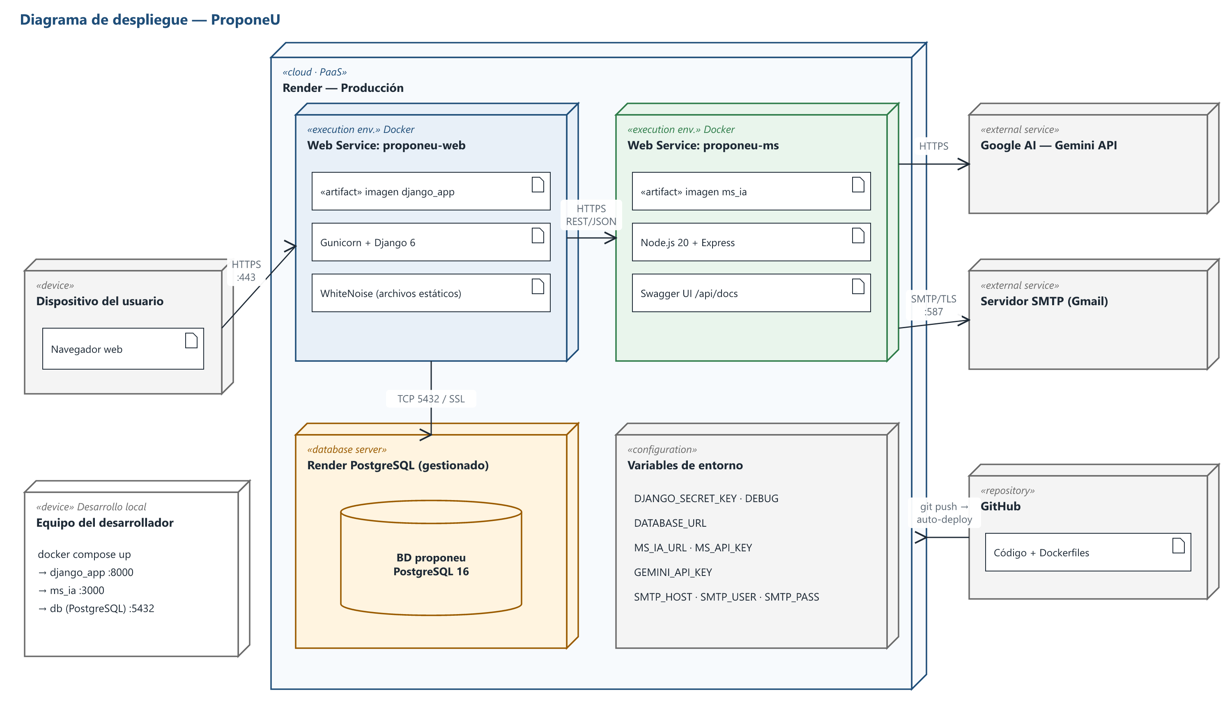
Figura 2. Diagrama de despliegue de ProponeU.
- En producción ambos servicios se publican en Render como Web Services construidos desde sus Dockerfiles. La base de datos es un PostgreSQL gestionado por Render.
- El usuario accede por HTTPS a proponeu-web (Django). Django consulta PostgreSQL por TCP con SSL y llama al microservicio proponeu-ms por HTTPS con REST/JSON y API Key.
- El microservicio es el único que se comunica con la API de Gemini y con el servidor SMTP.
- Los secretos (DJANGO_SECRET_KEY, DATABASE_URL, MS_API_KEY, GEMINI_API_KEY, credenciales SMTP) se configuran como variables de entorno en Render y nunca se suben al repositorio.
- Cada push a la rama main en GitHub dispara el despliegue automático. En el equipo de cada desarrollador, docker compose up levanta el mismo entorno de forma local.

7.3 Diagramas de secuencia
Primera versión de los diagramas de secuencia, elaborada a partir de la implementación de la Entrega 2. Muestran la interacción entre el navegador, las vistas de Django, los formularios, los modelos del ORM y la base de datos en los tres flujos principales del núcleo funcional.
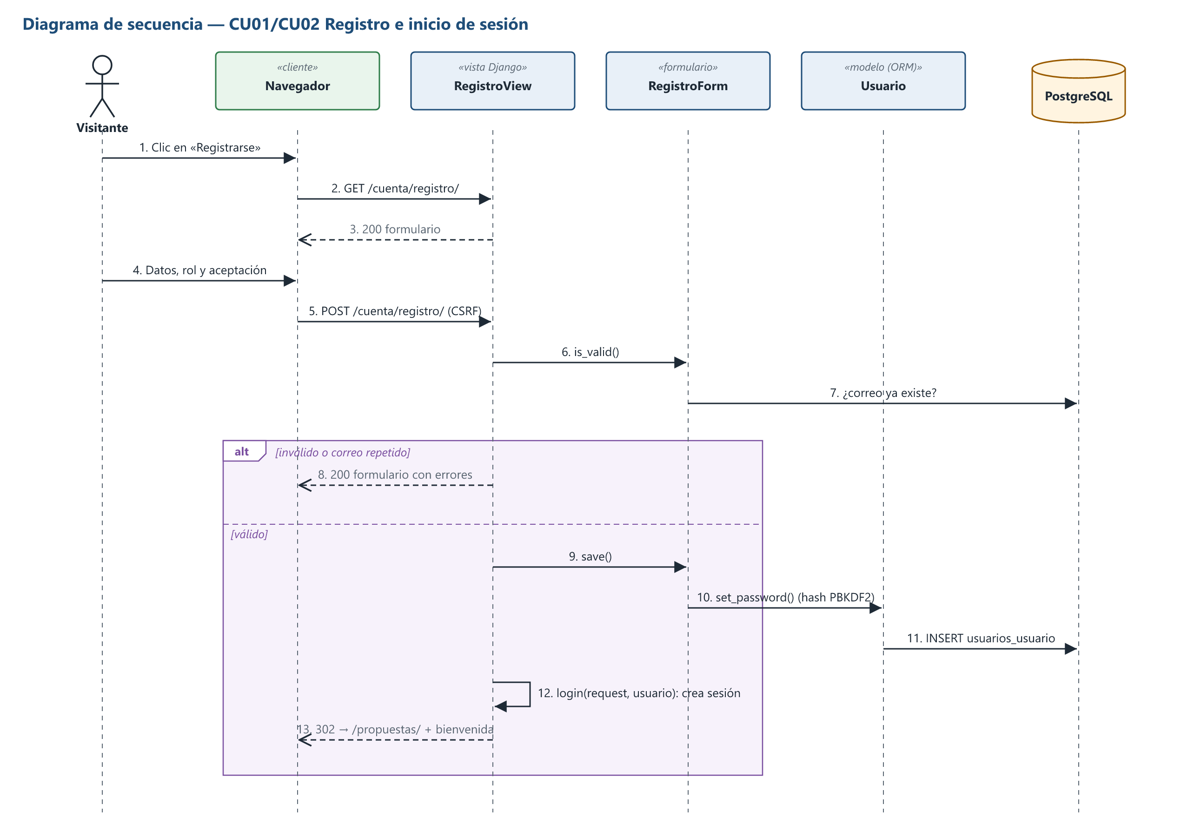
Figura 3. Secuencia de registro e inicio de sesión (CU01, CU02).
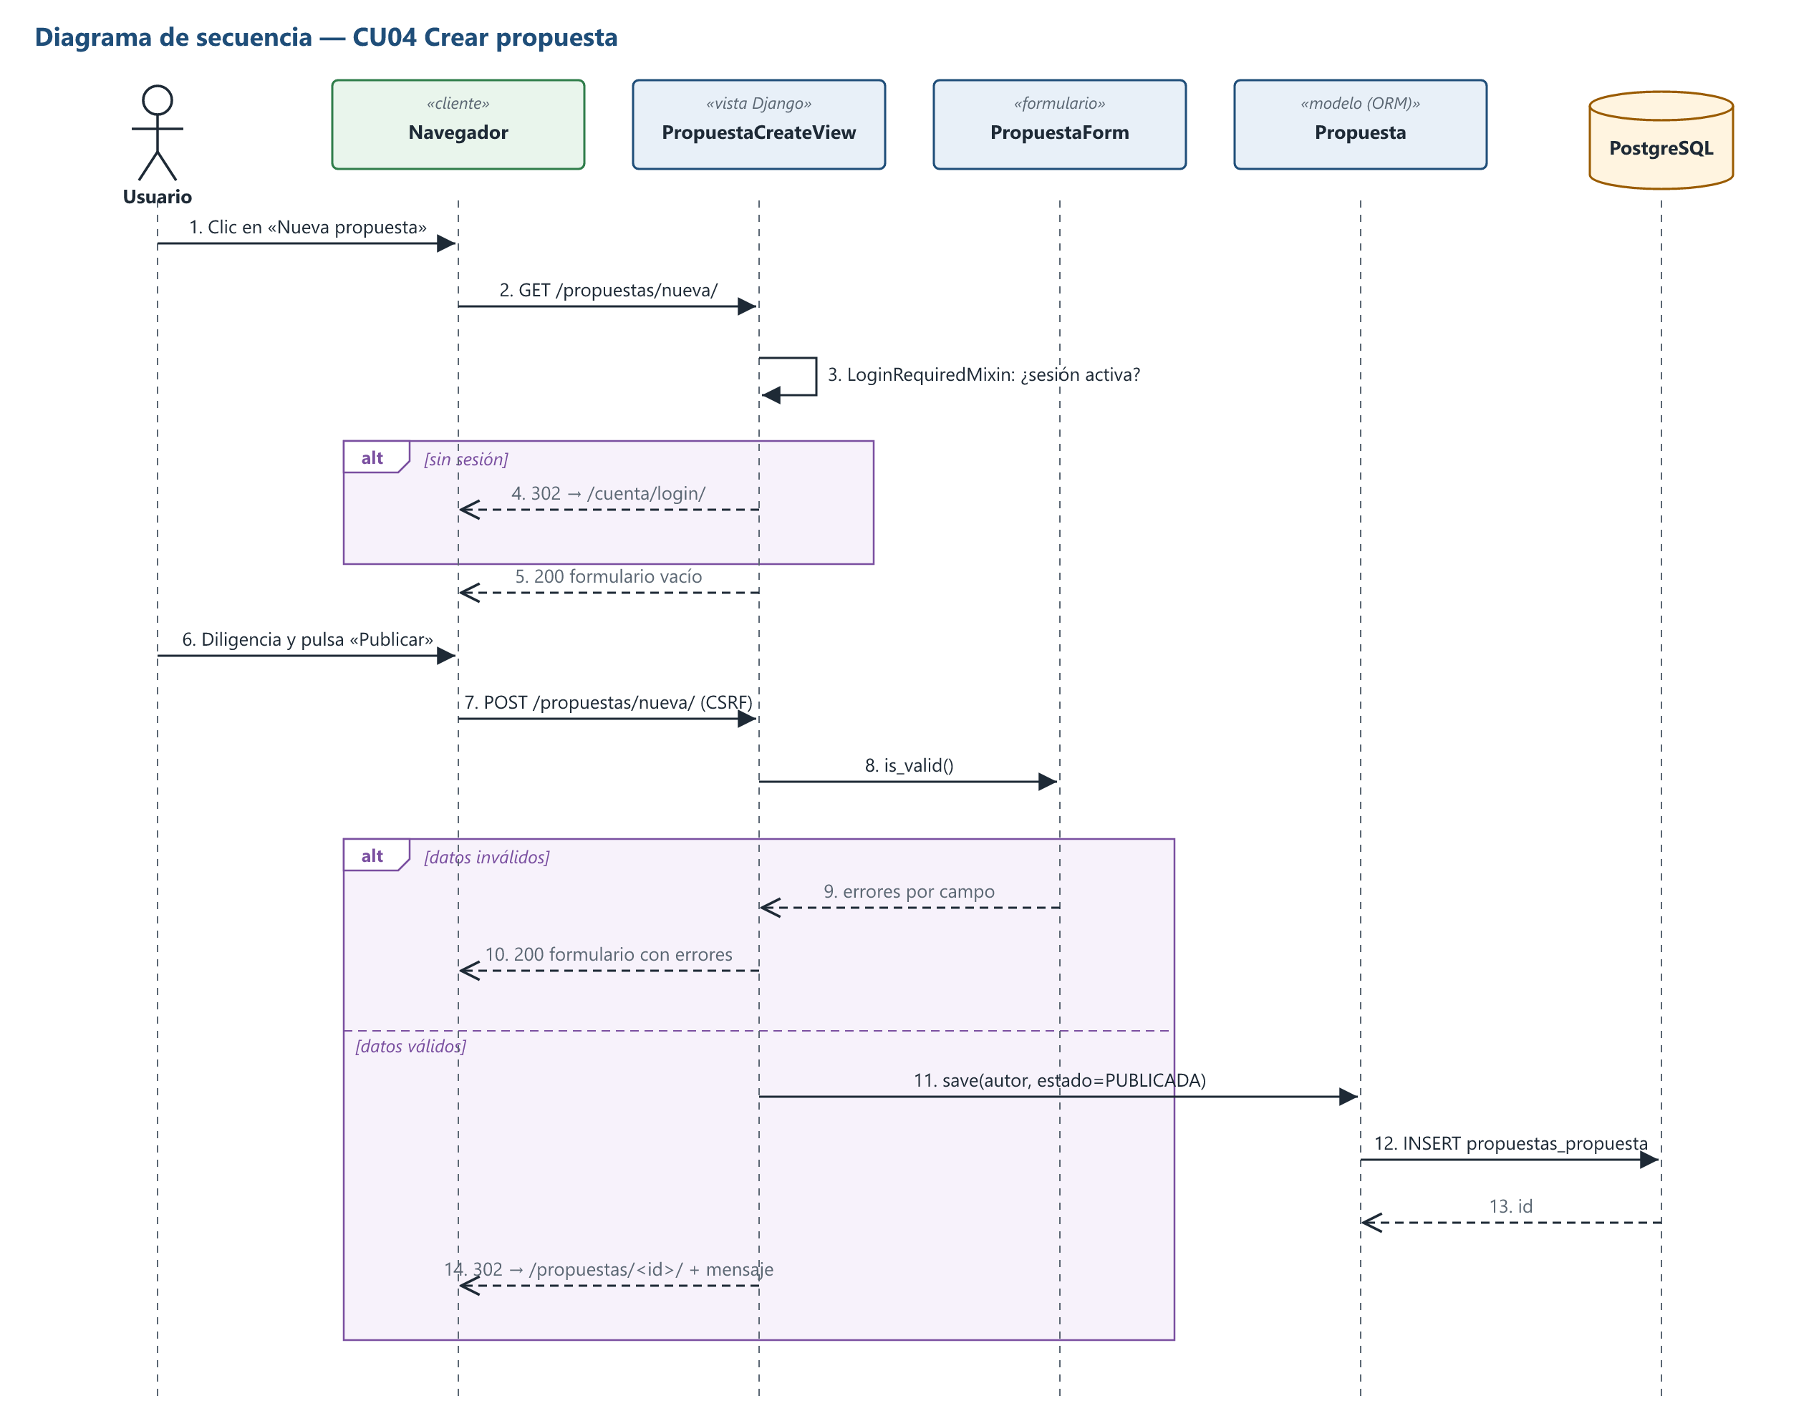
Figura 4. Secuencia de creación de una propuesta (CU04).
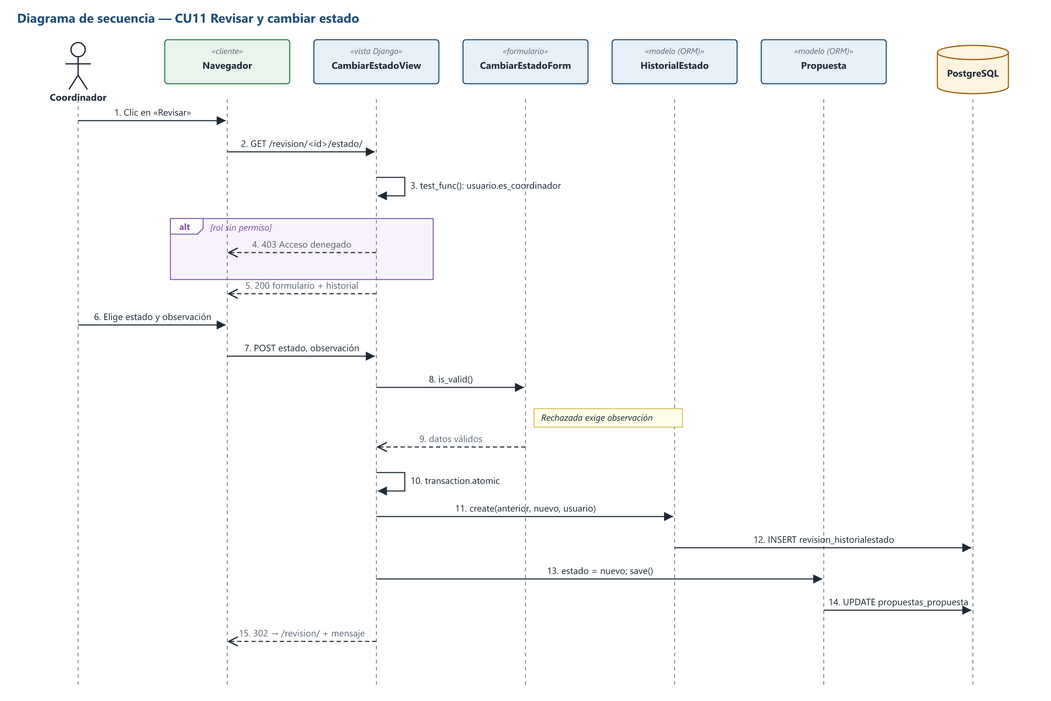
Figura 5. Secuencia de revisión y cambio de estado (CU11).

8. Requisitos funcionales
ID | Requisito | Prioridad | CU | HU
RF01 | El sistema debe permitir que un visitante se registre como Estudiante o Docente con nombre, correo, programa y contraseña, aceptando la política de tratamiento de datos. | Alta | CU01 | HU01
RF02 | El sistema debe permitir iniciar y cerrar sesión con correo y contraseña. | Alta | CU02 | HU02
RF03 | El usuario debe poder consultar y actualizar los datos de su perfil. | Media | CU03 | HU03
RF04 | El sistema debe restringir cada funcionalidad según el rol: Estudiante, Docente, Coordinador académico o Administrador. | Alta | CU15 | HU15
RF05 | Un usuario registrado debe poder crear una propuesta con título, descripción, objetivo, público objetivo, modalidad, fecha tentativa y categoría. | Alta | CU04 | HU04
RF06 | El autor debe poder editar o eliminar su propuesta mientras esté en estado Borrador o Publicada. | Alta | CU05 | HU05
RF07 | Cualquier persona debe poder listar las propuestas publicadas y buscarlas por texto, categoría, estado y número de votos. | Alta | CU06 | HU06
RF08 | Un usuario registrado debe poder votar a favor o en contra de una propuesta, con un único voto por propuesta que puede cambiar. | Alta | CU07 | HU07
RF09 | Un usuario registrado debe poder comentar las propuestas publicadas. | Media | CU08 | HU08
RF10 | Al crear o editar una propuesta, el sistema debe obtener del microservicio IA un resumen, una categoría sugerida, etiquetas y sugerencias de redacción. | Alta | CU09 | HU09
RF11 | Al crear una propuesta, el sistema debe mostrar propuestas existentes similares para evitar duplicados. | Media | CU10 | HU10
RF12 | El Coordinador académico debe poder cambiar el estado de una propuesta (En revisión, Aprobada, Rechazada) registrando una observación. | Alta | CU11 | HU11
RF13 | El sistema debe notificar por correo al autor cuando su propuesta cambie de estado. | Media | CU16 | HU12
RF14 | El Coordinador académico debe poder generar con IA un reporte ejecutivo de un periodo con las propuestas más votadas y las tendencias por categoría. | Media | CU12 | HU13
RF15 | El Coordinador académico debe poder consultar un tablero con estadísticas de propuestas por estado, categoría y votos. | Baja | CU13 | HU14
RF16 | El Administrador debe poder crear, editar y eliminar categorías. | Media | CU14 | HU16
RF17 | El Administrador debe poder gestionar usuarios y asignar roles desde el panel administrativo. | Alta | CU15 | HU15
RF18 | El microservicio debe exponer su API REST documentada con Swagger/OpenAPI en una URL pública. | Alta | CU09, CU10, CU12, CU16 | HU17

9. Requisitos no funcionales
ID | Categoría | Requisito
RNF01 | Seguridad | Las contraseñas se almacenan con hash (PBKDF2 de Django); todos los formularios usan protección CSRF y en producción se exige HTTPS.
RNF02 | Autorización | Cada vista valida el rol del usuario; un usuario solo puede modificar o eliminar sus propias propuestas.
RNF03 | Configuración | Claves, contraseñas y URLs se leen de variables de entorno. El repositorio solo contiene un archivo .env.example sin secretos.
RNF04 | Rendimiento | Las páginas principales responden en menos de 2 segundos con 50 usuarios concurrentes. Las llamadas a la IA tienen un tiempo límite de 15 segundos.
RNF05 | Disponibilidad | Si el microservicio o la IA no responden, la aplicación Django sigue funcionando: la propuesta se guarda y el análisis queda pendiente para reintentar.
RNF06 | Usabilidad | Interfaz en español, responsive (Bootstrap 5) y usable desde celular y computador.
RNF07 | Portabilidad | Cada servicio tiene su Dockerfile y el sistema completo se levanta con docker compose up.
RNF08 | Mantenibilidad | Código según PEP 8 y ESLint, ramas con Git Flow y pruebas automatizadas con al menos 60 % de cobertura en la lógica de negocio.
RNF09 | Interoperabilidad | La comunicación Django → Node.js usa REST/JSON autenticado con API Key, documentado en OpenAPI 3.
RNF10 | Privacidad | Se cumple la Ley 1581 de 2012 (habeas data): consentimiento al registrarse, y a la IA solo se envía el contenido de la propuesta, nunca datos personales.
RNF11 | Auditoría | Cada cambio de estado guarda fecha, usuario que lo realizó y observación.

10. Casos de uso

10.1 Diagrama de casos de uso
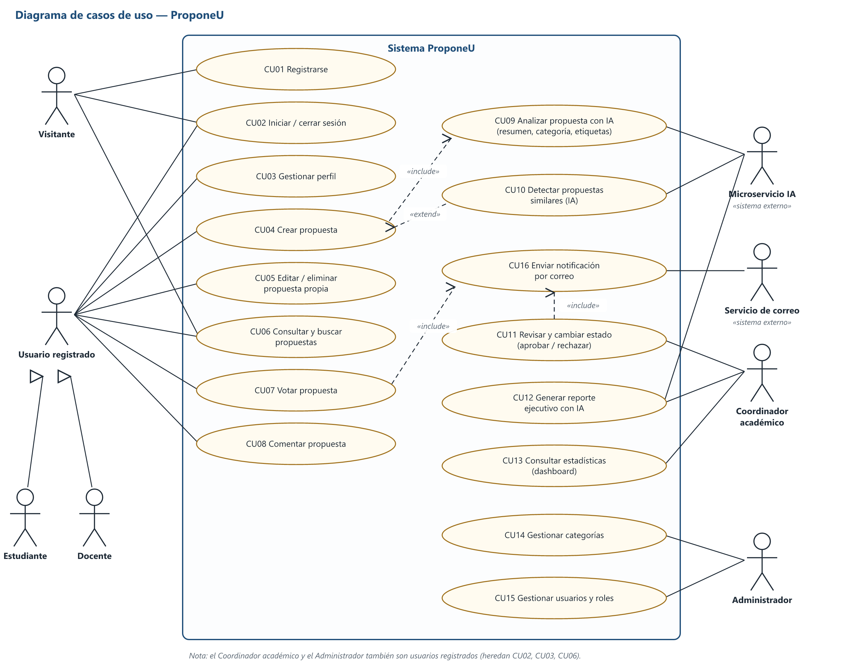
Figura 6. Diagrama de casos de uso de ProponeU.

10.2 Resumen de casos de uso
ID | Caso de uso | Actores | Descripción
CU01 | Registrarse | Visitante | El visitante crea su cuenta como Estudiante o Docente.
CU02 | Iniciar / cerrar sesión | Visitante, Usuario registrado | Autenticación con correo y contraseña.
CU03 | Gestionar perfil | Usuario registrado | Consultar y actualizar los datos personales.
CU04 | Crear propuesta | Usuario registrado | Registrar una nueva propuesta académica. Incluye CU09.
CU05 | Editar / eliminar propuesta propia | Usuario registrado | Modificar o borrar una propuesta propia en Borrador o Publicada.
CU06 | Consultar y buscar propuestas | Visitante, Usuario registrado | Listado público con búsqueda y filtros.
CU07 | Votar propuesta | Usuario registrado | Votar a favor o en contra; un voto por usuario. Incluye CU16 cuando aplica.
CU08 | Comentar propuesta | Usuario registrado | Agregar comentarios a una propuesta publicada.
CU09 | Analizar propuesta con IA | Microservicio IA | Obtener resumen, categoría sugerida, etiquetas y sugerencias de redacción.
CU10 | Detectar propuestas similares | Microservicio IA | Extiende CU04: muestra propuestas parecidas antes de publicar.
CU11 | Revisar y cambiar estado | Coordinador académico | Pasar la propuesta a En revisión, Aprobada o Rechazada con observación. Incluye CU16.
CU12 | Generar reporte ejecutivo con IA | Coordinador académico, Microservicio IA | Reporte de un periodo con propuestas destacadas y tendencias.
CU13 | Consultar estadísticas | Coordinador académico | Tablero con totales por estado, categoría y votos.
CU14 | Gestionar categorías | Administrador | CRUD de categorías de propuestas.
CU15 | Gestionar usuarios y roles | Administrador | Administrar cuentas y asignar roles en el panel de Django.
CU16 | Enviar notificación por correo | Servicio de correo | El microservicio envía el correo al autor de la propuesta.

10.3 Especificación de los casos de uso principales

CU04 — Crear propuesta
Actores | Usuario registrado (principal), Microservicio IA (secundario)
Precondición | El usuario inició sesión.
Flujo principal | 1. El usuario selecciona «Nueva propuesta».  2. El sistema muestra el formulario con título, descripción, objetivo, público objetivo, modalidad, fecha tentativa y categoría.  3. El usuario diligencia los datos y selecciona «Analizar con IA».  4. El sistema envía el título y la descripción al microservicio IA (CU09) y muestra el resumen, la categoría sugerida, las etiquetas y las sugerencias de redacción.  5. El sistema muestra las propuestas similares encontradas (CU10).  6. El usuario ajusta el texto si lo desea y selecciona «Publicar» o «Guardar como borrador».  7. El sistema guarda la propuesta con el estado elegido y muestra su detalle.
Flujos alternos | 4a. El microservicio no responde en 15 s: el sistema avisa que el análisis no está disponible y permite publicar igual; el análisis queda pendiente.  6a. Faltan campos obligatorios: el sistema marca los campos y no guarda.
Postcondición | La propuesta queda registrada con su autor, fecha y estado.

CU07 — Votar propuesta
Actores | Usuario registrado
Precondición | El usuario inició sesión y la propuesta está en estado Publicada.
Flujo principal | 1. El usuario abre el detalle de una propuesta.  2. El usuario selecciona «A favor» o «En contra».  3. El sistema registra el voto (o lo reemplaza si ya existía) y actualiza el conteo.
Flujos alternos | 2a. El usuario no ha iniciado sesión: el sistema lo redirige al inicio de sesión.  2b. El usuario es el autor de la propuesta: el sistema no permite votar su propia propuesta.
Postcondición | Existe como máximo un voto por usuario para la propuesta.

CU11 — Revisar y cambiar estado
Actores | Coordinador académico (principal), Servicio de correo (secundario)
Precondición | El usuario inició sesión con rol Coordinador académico.
Flujo principal | 1. El coordinador abre la bandeja de propuestas publicadas, ordenadas por votos.  2. El coordinador consulta el detalle, el resumen de la IA, los votos y los comentarios.  3. El coordinador selecciona el nuevo estado (En revisión, Aprobada o Rechazada) y escribe una observación.  4. El sistema guarda el cambio con fecha y usuario (RNF11).  5. El sistema solicita al microservicio el envío del correo al autor (CU16).
Flujos alternos | 3a. Rechazo sin observación: el sistema exige la observación.  5a. Falla el envío del correo: el cambio de estado se conserva y el error queda registrado para reintento.
Postcondición | La propuesta tiene un nuevo estado visible para su autor y la comunidad.

11. Backlog inicial — Historias de usuario
Las historias se priorizan con MoSCoW (Must, Should, Could) y se estiman en puntos de historia (escala Fibonacci). Cada historia se registrará como issue en GitHub y se gestionará en el tablero del proyecto.
ID | Historia de usuario | Criterios de aceptación | Prior. | Pts | Entrega
HU01 | Como visitante, quiero registrarme como estudiante o docente, para poder proponer, votar y comentar. | - El formulario pide nombre, correo, programa, rol y contraseña.  - No se permite un correo ya registrado.  - Debo aceptar la política de tratamiento de datos. | Must | 3 | Entrega 2
HU02 | Como usuario registrado, quiero iniciar y cerrar sesión, para acceder de forma segura a mis funciones. | - Con credenciales válidas entro a la página principal.  - Con credenciales inválidas veo un mensaje de error.  - Al cerrar sesión no puedo entrar a páginas protegidas. | Must | 2 | Entrega 2
HU03 | Como usuario registrado, quiero editar mi perfil, para mantener mis datos actualizados. | - Puedo cambiar nombre, programa y contraseña.  - Los cambios se ven de inmediato. | Could | 2 | Entrega 2
HU04 | Como estudiante o docente, quiero crear una propuesta de actividad académica, para que la comunidad la conozca y la apoye. | - Título, descripción y categoría son obligatorios.  - Puedo guardarla como borrador o publicarla.  - La propuesta queda asociada a mi usuario. | Must | 5 | Entrega 2
HU05 | Como autor de una propuesta, quiero editar o eliminar mi propuesta, para corregir errores o retirarla. | - Solo veo las opciones en mis propuestas.  - No puedo editar una propuesta En revisión, Aprobada o Rechazada.  - Eliminar pide confirmación. | Must | 3 | Entrega 2
HU06 | Como miembro de la comunidad, quiero buscar y filtrar propuestas, para encontrar las que me interesan. | - Puedo buscar por texto.  - Puedo filtrar por categoría y estado.  - Puedo ordenar por más votadas o más recientes. | Must | 3 | Entrega 2
HU07 | Como usuario registrado, quiero votar a favor o en contra de una propuesta, para expresar mi interés. | - Solo tengo un voto por propuesta y puedo cambiarlo.  - No puedo votar mi propia propuesta.  - El conteo se actualiza al votar. | Must | 3 | Entrega 2
HU08 | Como usuario registrado, quiero comentar una propuesta, para aportar ideas o hacer preguntas. | - El comentario muestra autor y fecha.  - No se permiten comentarios vacíos. | Should | 2 | Entrega 2
HU09 | Como autor de una propuesta, quiero que la IA resuma mi propuesta, sugiera categoría y etiquetas y me dé sugerencias de redacción, para presentarla de forma clara. | - Al pulsar «Analizar con IA» veo resumen, categoría, etiquetas y sugerencias.  - Si la IA falla, puedo publicar igual.  - El resumen se guarda con la propuesta. | Must | 8 | Entrega 3
HU10 | Como autor de una propuesta, quiero ver propuestas similares antes de publicar, para no duplicar ideas y unirme a una existente. | - Se muestran hasta 3 propuestas similares con enlace.  - Si no hay similares, se informa. | Should | 5 | Entrega 3
HU11 | Como coordinador académico, quiero cambiar el estado de una propuesta con una observación, para dar respuesta formal a la comunidad. | - Puedo elegir En revisión, Aprobada o Rechazada.  - La observación es obligatoria al rechazar.  - Queda registro de fecha y usuario. | Must | 5 | Entrega 2
HU12 | Como autor de una propuesta, quiero recibir un correo cuando cambie el estado de mi propuesta, para enterarme sin entrar a la plataforma. | - El correo incluye título, nuevo estado y observación.  - Si el correo falla, el cambio de estado no se pierde. | Should | 3 | Entrega 3
HU13 | Como coordinador académico, quiero generar con IA un reporte ejecutivo de un periodo, para tomar decisiones rápidas basadas en datos. | - Puedo elegir el rango de fechas.  - El reporte incluye las propuestas más votadas y tendencias por categoría.  - Puedo descargar o copiar el reporte. | Should | 5 | Entrega 3
HU14 | Como coordinador académico, quiero ver un tablero de estadísticas, para conocer la participación de la comunidad. | - Veo totales por estado y por categoría.  - Veo las 5 propuestas más votadas. | Could | 3 | Sustentación final
HU15 | Como administrador, quiero gestionar usuarios y asignar roles, para controlar quién puede revisar propuestas. | - Puedo activar o desactivar usuarios.  - Puedo asignar los roles Estudiante, Docente, Coordinador o Administrador.  - Un usuario sin rol de coordinador no ve la bandeja de revisión. | Must | 3 | Entrega 2
HU16 | Como administrador, quiero gestionar las categorías, para mantener organizado el catálogo de propuestas. | - Puedo crear, editar y eliminar categorías.  - No puedo eliminar una categoría con propuestas asociadas. | Should | 2 | Entrega 2
HU17 | Como desarrollador o integrador, quiero consultar la documentación Swagger del microservicio, para entender y probar sus endpoints. | - La documentación está en /api/docs y es pública.  - Cada endpoint muestra parámetros, respuestas y ejemplos.  - Puedo probar los endpoints desde Swagger UI. | Must | 3 | Entrega 3
Total estimado: 60 puntos de historia.

12. Matriz de trazabilidad inicial
Formato definido por la guía institucional: RF → Caso de uso → Historia de usuario → Componente → Evidencia en video → Entrega → URL desplegada. Para los requisitos implementados en la Entrega 2, la columna URL indica la ruta dentro de la URL pública de Render (sección 14.5).
RF | CU | HU | Componente | Evidencia en video | Entrega | URL
RF01 | CU01 | HU01 | usuarios | Video 2 — Registro | Entrega 2 | /cuenta/registro/
RF02 | CU02 | HU02 | usuarios | Video 2 — Login | Entrega 2 | /cuenta/login/
RF03 | CU03 | HU03 | usuarios | Video 2 — Demo funcional | Entrega 2 | /cuenta/perfil/
RF04 | CU15 | HU15 | usuarios | Video 2 — Roles | Entrega 2 | /revision/
RF05 | CU04 | HU04 | propuestas | Video 2 — CRUD | Entrega 2 | /propuestas/nueva/
RF06 | CU05 | HU05 | propuestas | Video 2 — CRUD | Entrega 2 | /propuestas/<id>/editar/
RF07 | CU06 | HU06 | propuestas | Video 2 — CRUD | Entrega 2 | /propuestas/
RF08 | CU07 | HU07 | participacion | Video 2 — Demo funcional | Entrega 2 | /propuestas/<id>/votar/
RF09 | CU08 | HU08 | participacion | Video 2 — Demo funcional | Entrega 2 | /propuestas/<id>/comentar/
RF10 | CU09 | HU09 | integraciones · ms_ia (Servicio IA) | Video 3 — Integración IA | Entrega 3 | Pendiente
RF11 | CU10 | HU10 | integraciones · ms_ia (Servicio IA) | Video 3 — Integración IA | Entrega 3 | Pendiente
RF12 | CU11 | HU11 | revision | Video 2 — Roles | Entrega 2 | /revision/<id>/estado/
RF13 | CU16 | HU12 | integraciones · ms_ia (Notificaciones) | Video 3 — Comunicación Django → Node.js | Entrega 3 | Pendiente
RF14 | CU12 | HU13 | reportes · ms_ia (Servicio IA) | Video 3 — Integración IA | Entrega 3 | Pendiente
RF15 | CU13 | HU14 | revision | Video final | Sustentación final | Pendiente
RF16 | CU14 | HU16 | propuestas · Django Admin | Video 2 — CRUD | Entrega 2 | /admin/propuestas/categoria/
RF17 | CU15 | HU15 | Django Admin · usuarios | Video 2 — Roles | Entrega 2 | /admin/usuarios/usuario/
RF18 | CU09, CU10, CU12, CU16 | HU17 | ms_ia (API REST · Swagger UI) | Video 3 — Swagger | Entrega 3 | Pendiente

13. Repositorio y organización del proyecto

13.1 Estructura del repositorio
- django_app/ — Proyecto Django «proponeu» con las apps usuarios, propuestas, participacion, revision, reportes e integraciones, una por cada módulo del diagrama de componentes.
- ms_ia/ — Microservicio Node.js (se implementa en la Entrega 3).
- docs/ — SRS, backlog y diagramas UML.
- render.yaml — Configuración del despliegue en Render (servicio web y base de datos).
- .env.example — Variables de entorno necesarias, sin valores secretos.
- README.md — Descripción del proyecto, arquitectura e instrucciones de ejecución.

13.2 Flujo de trabajo (Git Flow)
- main: versión estable desplegada en producción.
- develop: integración de las funcionalidades terminadas.
- feature/HUxx-descripcion: una rama por historia de usuario, integrada a develop mediante pull request revisado por otro integrante.
- release/entrega-N y hotfix/*: preparación de cada entrega y correcciones urgentes.
- Commits: convención Conventional Commits (feat, fix, docs, test, chore) con referencia a la historia, por ejemplo «feat(propuestas): crear propuesta (HU04)».

14. Estado de implementación — Entrega 2
Esta sección documenta el núcleo funcional construido en la Entrega 2: la aplicación Django con autenticación, roles, CRUD principal y panel administrativo, su modelo de datos, la contenerización con Docker y el despliegue inicial en Render.

14.1 Funcionalidades implementadas
RF | Funcionalidad | Ruta | Estado
RF01 | Registro de estudiantes y docentes con aceptación de tratamiento de datos | /cuenta/registro/ | Implementado
RF02 | Inicio y cierre de sesión con correo y contraseña | /cuenta/login/ | Implementado
RF03 | Consulta y edición del perfil | /cuenta/perfil/ | Implementado
RF04 | Control de acceso por rol (403 si el rol no tiene permiso) | /revision/ | Implementado
RF05 | Crear propuesta (publicar o guardar como borrador) | /propuestas/nueva/ | Implementado
RF06 | Editar y eliminar propuesta propia en Borrador o Publicada | /propuestas/<id>/editar/ | Implementado
RF07 | Listado público con búsqueda, filtros, orden y paginación | /propuestas/ | Implementado
RF08 | Voto único a favor o en contra, modificable | /propuestas/<id>/votar/ | Implementado
RF09 | Comentarios en propuestas publicadas | /propuestas/<id>/comentar/ | Implementado
RF12 | Bandeja del coordinador y cambio de estado con observación e historial | /revision/<id>/estado/ | Implementado
RF16 | Gestión de categorías en el panel administrativo | /admin/propuestas/categoria/ | Implementado
RF17 | Gestión de usuarios y asignación de roles en el panel administrativo | /admin/usuarios/usuario/ | Implementado
RF10, RF11, RF13, RF14, RF18 | IA, propuestas similares, notificaciones, reportes y Swagger | — | Entrega 3
RF15 | Tablero de estadísticas | — | Sustentación final

14.2 Modelo de datos
Los modelos se definen con el ORM de Django y se crean en la base de datos mediante migraciones. Cada aplicación del diagrama de componentes es dueña de sus modelos.
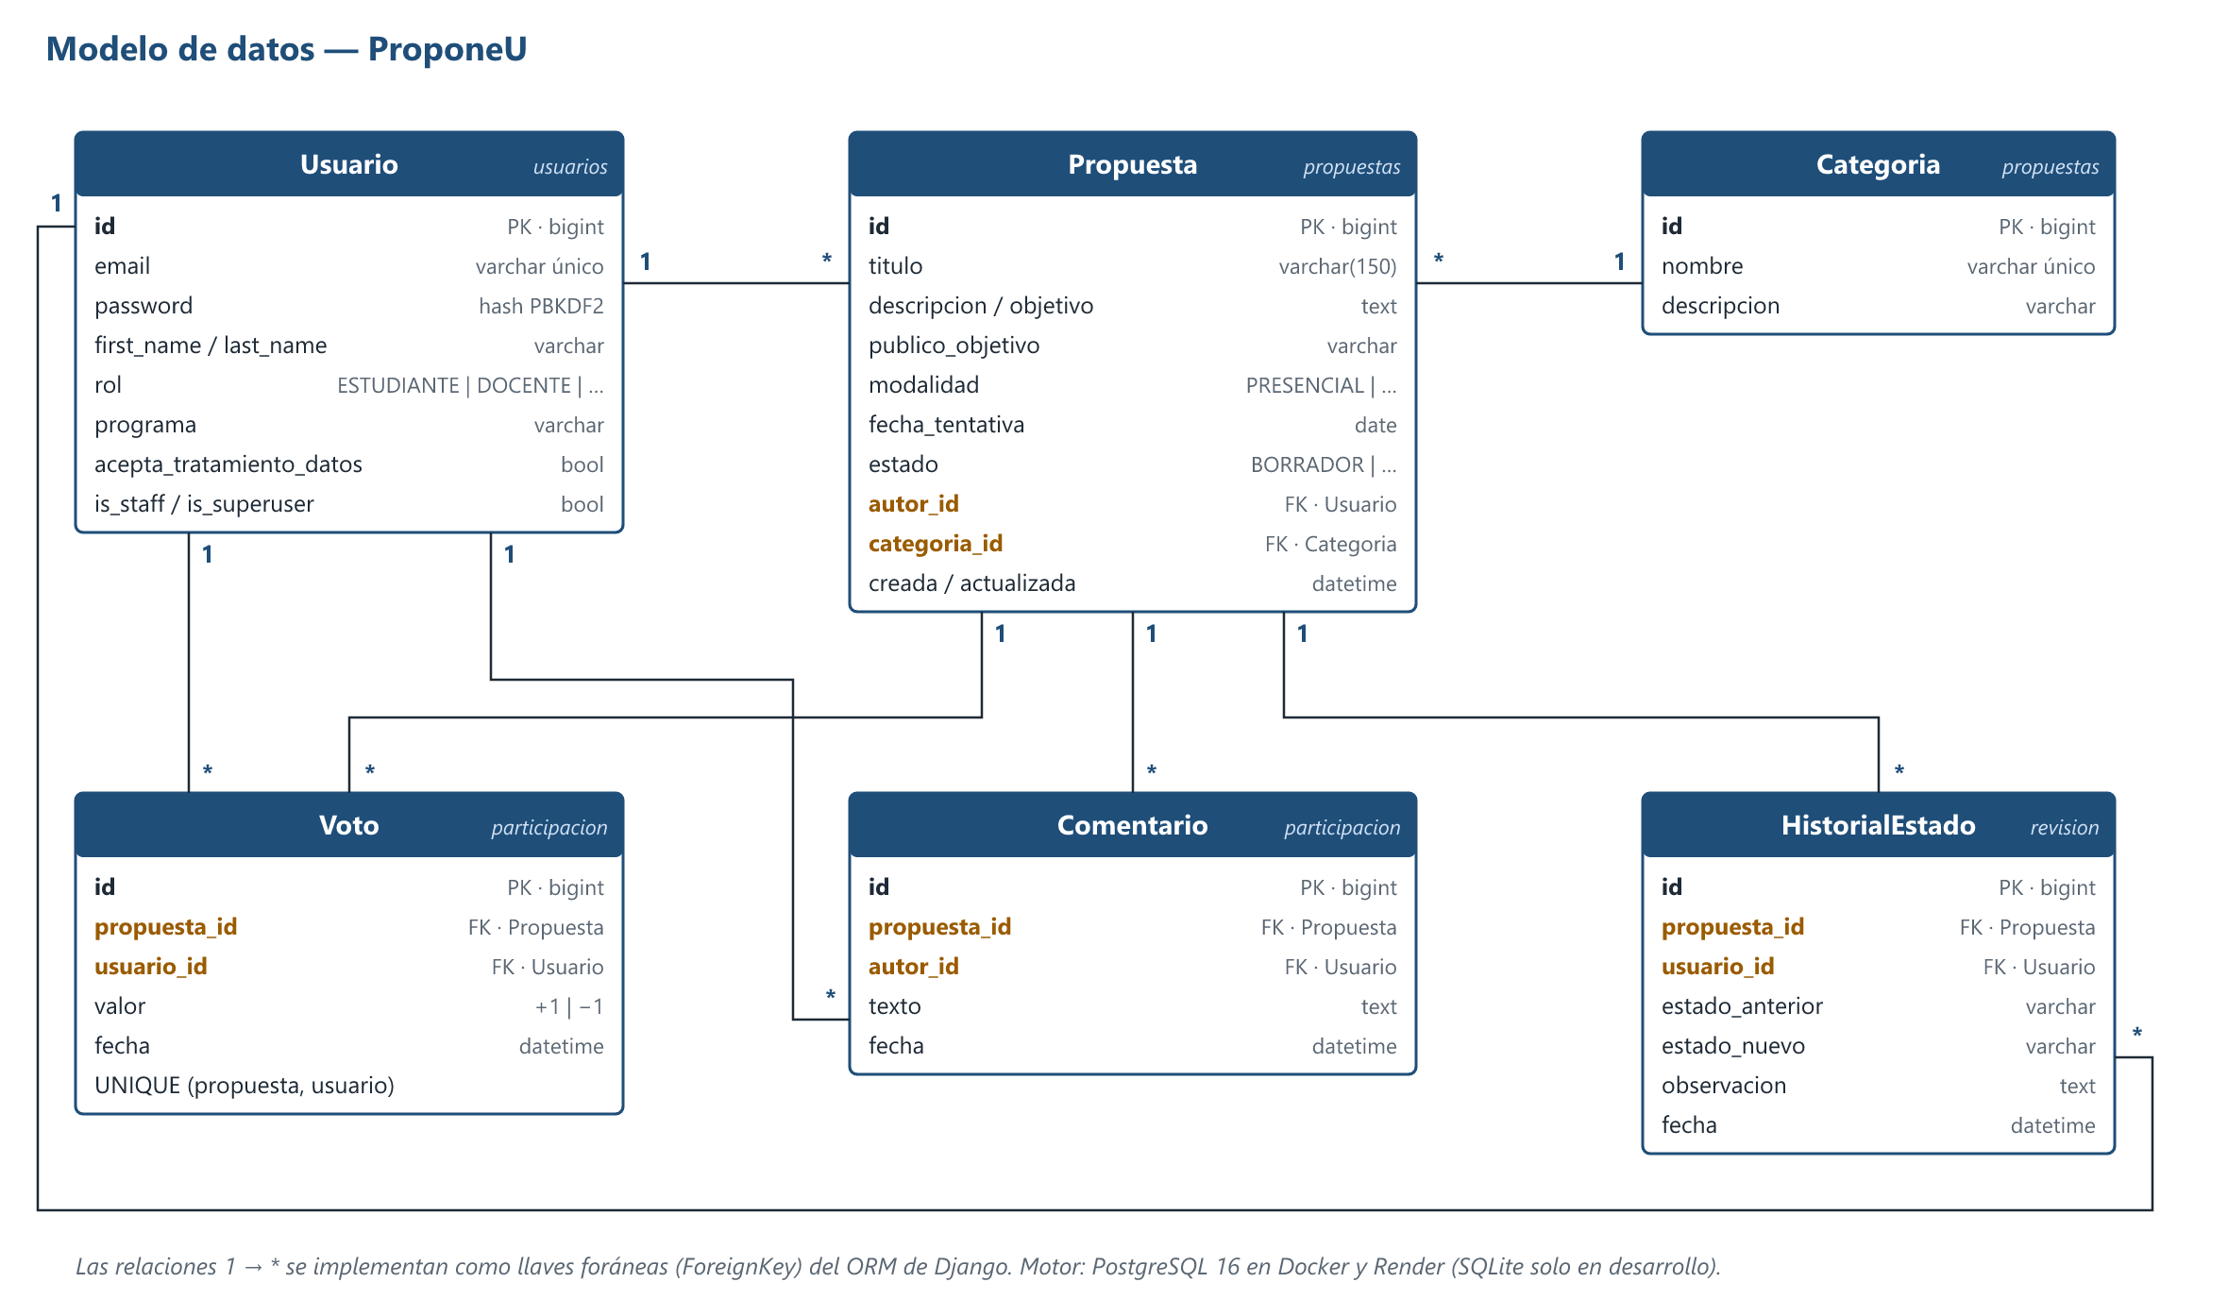
Figura 7. Modelo de datos de ProponeU.
Modelo | App | Descripción
Usuario | usuarios | Usuario personalizado (AbstractUser) que inicia sesión con correo. Guarda el rol, el programa y la aceptación del tratamiento de datos.
Categoria | propuestas | Tipo de actividad. Se cargan seis categorías iniciales con una migración de datos.
Propuesta | propuestas | Propuesta académica con su autor, categoría, modalidad, fecha tentativa y estado.
Voto | participacion | Voto +1 o −1. Una restricción UNIQUE (propuesta, usuario) garantiza un voto por persona.
Comentario | participacion | Comentario de un usuario sobre una propuesta.
HistorialEstado | revision | Auditoría de cada cambio de estado: estado anterior, nuevo, observación, usuario y fecha (RNF11).

14.3 Roles y permisos
Acción | Visitante | Estudiante / Docente | Coordinador | Administrador
Ver y buscar propuestas | Sí | Sí | Sí | Sí
Registrarse | Sí | — | — | —
Crear, editar y eliminar propuestas propias | No | Sí | Sí | Sí
Votar y comentar | No | Sí | Sí | Sí
Bandeja de revisión y cambio de estado | No | No | Sí | Sí
Panel administrativo (usuarios, roles, categorías) | No | No | No | Sí
Los roles Estudiante y Docente se eligen al registrarse. Los roles Coordinador académico y Administrador solo los asigna un administrador. Las vistas protegidas usan LoginRequiredMixin y un mixin propio (CoordinadorRequeridoMixin) que responde 403 cuando el rol no tiene permiso.

14.4 Contenerización con Docker
La aplicación Django tiene su propio Dockerfile en django_app/:
- Imagen base python:3.13-slim; primero se instalan las dependencias para aprovechar la caché de capas.
- collectstatic genera los archivos estáticos, que sirve WhiteNoise sin necesidad de un servidor adicional.
- El contenedor se ejecuta con un usuario sin privilegios de administrador.
- Al arrancar, aplica las migraciones, carga opcionalmente los datos de demostración (CARGAR_DEMO) y levanta Gunicorn en el puerto definido por la variable PORT.
- La configuración se lee de variables de entorno: DJANGO_SECRET_KEY, DEBUG, DATABASE_URL, DEMO_PASSWORD.

14.5 Despliegue inicial
El despliegue se define como código en el archivo render.yaml (Blueprint de Render), que crea dos recursos:
- proponeu-web: Web Service que construye la imagen desde django_app/Dockerfile, con DEBUG=False, una clave secreta generada por Render y HTTPS.
- proponeu-db: PostgreSQL gestionado, conectado a la aplicación mediante la variable DATABASE_URL.
URL pública: [completar con la URL asignada por Render]

14.6 Pruebas automatizadas
Se implementaron 30 pruebas con el framework de pruebas de Django, que se ejecutan con python manage.py test:
App | Qué se prueba
usuarios | Registro, correo único, aceptación de datos, rol no permitido en el registro, login, logout y permisos por rol.
propuestas | CRUD completo, login obligatorio, permisos del autor, estados no editables, búsqueda, filtros y privacidad de los borradores.
participacion | Voto único y modificable, no votar la propia propuesta, votación solo en publicadas y comentarios.
revision | Acceso exclusivo del coordinador, historial al aprobar y observación obligatoria al rechazar.

